**Формирование динамической структуры электронных ведомостей AVN.**

Каждый преподаватель формирует динамической структуры электронных ведомостей самостоятельно с помощью программы .

1. Открываете программу вводом учетной записи.

2. Выбираете: Учебный год-----Семестр----Дисциплину----Форму контроля----Поток.

Если структура ведомости не сформирована, то выходит форма "Формирования структуры ведомости" в котором надо задать параметры для структуры ведомости. Форму можно открывать нажатием .

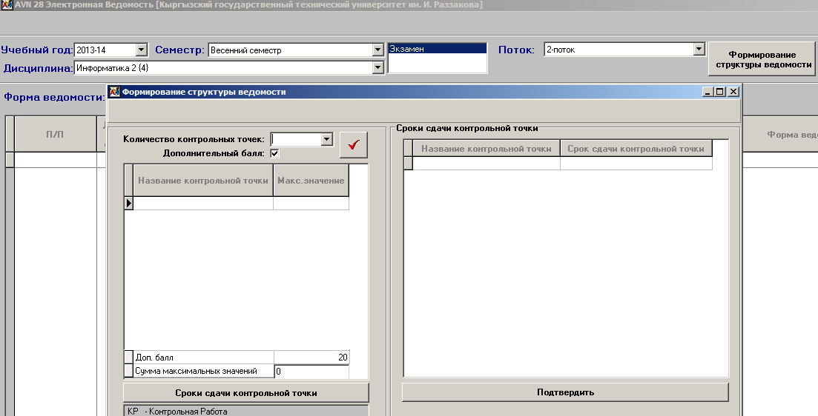

3. Указываем количество контрольных точек  у каждого своё количество.

4. Если нужна дополнительные баллы то ставим галочку если нет то убираем .

5. Нажимаем кнопку 

6. Задаем названия для каждого поля и указываем веса каждой точки в баллах (суммарно должно быть 100 балл).

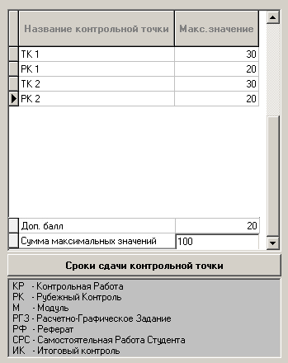

7. Нажимаем 

8. Задаем сроки сдачи контрольных точек указывая начальную дату для ввода в AVN. (Система сама прибавляет 5 рабочих дней и закрывается точка).

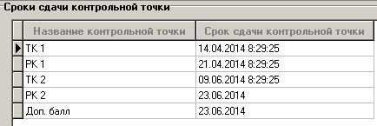

9. Нажимаем .

10. Структура Вашей ведомости примет вид как его построите, сроки автоматически будут открываться и закрываться в сроках которые Вы установили.

